パソコン小話（２９２）
2019/12/20

メール設定の「SMTP」と「POP3」・「IMAP」について

メールを設定する時、受信設定では「POP3方式」と「IMAP方式」が
有ります。一方、送信設定では「SMTP方式」で設定します。

メールは、送り手からのパソコン（以下、スマホ含む）から、直接、受信側のパソコンに到着するのではなく、その間に「送信者側のメールサーバー」→「受信者側のメールサーバー」と言う順序で到着します。

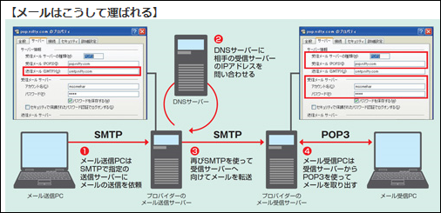

1．送信サーバー・SMTPについて
メールを送信する時に、メールソフトからメールサーバーに送信依頼を行う時やメールサーバーから相手先のメールサーバーへ転送する際に使われます。ポート番号は５８７が多いです。（２５は使いません）

２．受信メールサーバー・POP3について
普段使用しているパソコン自体はサーバーにメールが届いても、それを知る事は出来ません。。そのため、メールが届いているかをサーバーに確認しに行く必要があります。
そのため、メールソフトを起動した時には、自動的に送受信を行って、サーバーに新着メールが届いているか確認します。新着メールがあれば、そのメールをパソコンのメールソフトにある受信トレイに届けてくれると言う仕組みです。
POP3を使って受信したメールは、基本的にはサーバーから削除されます。
メールソフトの設定で、サーバーに残すことが出来ますが、その場合、一定量で削除する設定にしないと、サーバーが満杯になって、以後のメールが受信出来ないと言ったトラブルが発生します。

３．受信メールサーバー・IMAPについて
メールサーバー主体でメールを管理します。新着メールを見に行くのは
POP3と同じですが、POP3と違って、サーバーに届いたメールは削除されません。メールソフトからサーバーに届いているメールを必要に応じて閲覧する仕組み（削除しない）です。
メールの管理はサーバー主体となり、未読や既読などの閲覧状態やフォルダの作成や削除を行った場合、メールサーバーでも同様の状態や操作が反映されます。パソコン側で削除を行った場合、サーバー側も削除されます
複数のパソコンやスマートフォンで同じメールアドレスを管理したい場合に適している方式です。

４．概念図
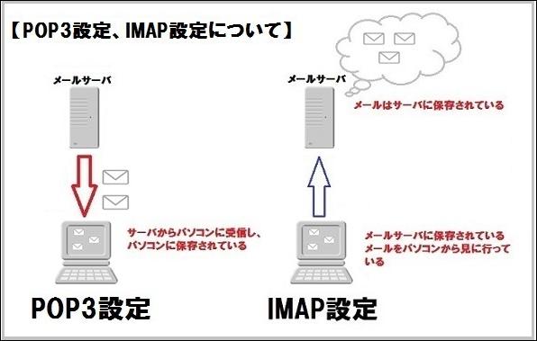

５．自分のメールアドレスの設定がPOP3かIMAPかを確認する方法
Outlookメール
①Outlookメールを起動 → ファイル → 情報 →
アカウント情報 複数アドレスの場合は、ここをクリックして
確認する
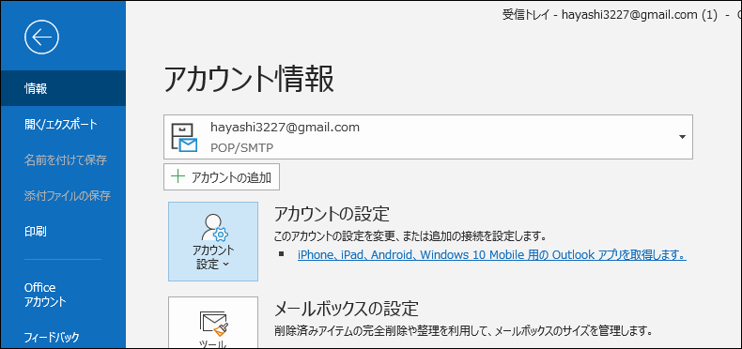

Windows Live メール
①メール起動 → 左欄のアドレスを右クリック → プロパティ
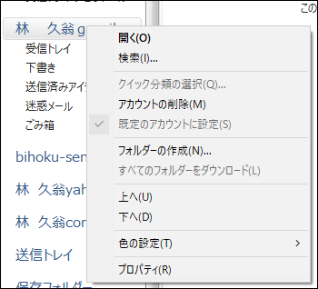

②サーバー → ここを見る

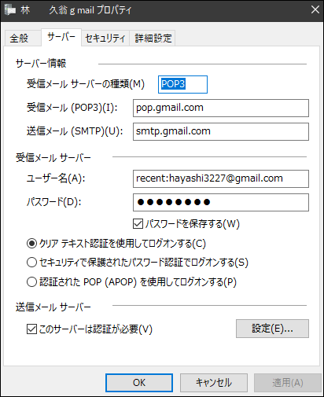

以上

